

Travail de Bachelor
GeoTwit – Analyse

Miguel Santamaria
Table des matières
Introduction 3
API Twitter 3
Technologies 3
OAuth 4
REST / Streaming APIs 5
Introduction 5
Streaming API 6
REST API 10
Recherche de sujets intéressants 17
Twitter4J 19
Fonctionnalités de géolocalisation 20
Google Maps 20
OpenStreetMap 20
Clustering 20
Analysis of the existing 21

Introduction
Ce document contient les différentes analyses effectuées avant la conception à proprement parler du projet. Il détaille notamment les différentes possibilités qu'offre l'API de Twitter en rapport avec le travail à fournir.
De nombreux liens sont donnés dans ce document, la plupart contenant des énumérations relatives à l'API (paramètres possible d'une requête, format des messages reçus, etc.) ou des compléments d'explications, qu'il serait inutile de recopier ici tels quels.

API Twitter
Avant de commencer, il est à noter que tout le contenu de ce chapitre est tiré de la documentation du site officiel du développement avec Twitter : https://dev.twitter.com/overview/documentation. Plusieurs schémas contenus dans ce document sont ainsi directement repris de cette documentation.
A noter aussi que Twitter offre une page de « Best Practices », qui s'avérera forte utile lors de la conception de l'application, tant au niveau de la sécurité que de l'optimisation : https://dev.twitter.com/overview/general.
La création d'une nouvelle application utilisant l'API de Twitter se fait via cette page : https://apps.twitter.com/.

Technologies
Twitter offre de nombreux outils aux développeurs pour faciliter l'utilisation de leur technologie au sein d'applications, parmi lesquels :
- Fabric : outils de développement mobile permettant d'interagir facilement et de manière stable avec les fonctionnalités sociales de Twitter (partage, connexion, …).
- Twitter for Websites : collection de widgets permettant de facilement intégrer des widgets Twitter (boutons de Tweet et de suivi, affichage de Tweets, etc.) dans un site Web.
- OAuth : il s'agit d'un moyen d'authentification utilisé pour l'API de Twitter, afin de sécuriser et d'autoriser les différentes requêtes exécutées. A noter qu'il ne s'agit pas d'une technologie développée par Twitter, mais d'un protocole libre.
- REST APIs : fournissent un accès en lecture et écriture aux données de Twitter sous format JSON et via OAuth, afin de les utiliser en programmation. Elles fonctionnent comme la plupart des APIs fournies par des services de ce type.
- Streaming APIs : ces API permettent de délivrer continuellement des réponses aux requêtes des REST APIs à travers une connexion HTTP persistante. Elles peuvent être intéressantes pour par exemple afficher de manière continuelle les différents Tweets liés à un hashtag, et donc pour ainsi montrer automatiquement à l'écran les nouveaux Tweets répondant au filtre.
Les différentes technologies listées ci-dessus sont celles susceptibles d'être intéressantes au sein du projet. Après une rapide analyse, il s'avère que les outils qui nous seront finalement très utiles sont la REST API et la Streaming API couplées à l'OAuth pour la sécurité, car il n'est pas prévu (du moins, dans un premier temps) de développer sur des technologies mobiles, et les widgets ne sont pas assez vastes et complexes pour permettre un plein essor de l'application.

OAuth
La version actuelle de l'API de Twitter (v1.1) utilise la version 1.0A du protocole OAuth. Le développeur a le choix d'utiliser deux formes d'authentification au sein de son application :
- Authentification application-utilisateur : il s'agit de la forme d'utilisation la plus courante du protocole avec des APIs de ce type (Instagram, Facebook, Twitter, etc.). Les requêtes signées identifient l'identité de notre application, ainsi que celle de l'end-user via lequel nous réalisons les appels à l'API.
Pour être plus précis, l'utilisateur utilisant l'application doit posséder un compte Twitter et s'y connecter, puis accepter les droits d'accès de l'application à son compte (selon les droits demandés par le développeur : lecture de Tweets, post de Tweets, etc.) afin d'obtenir un jeton d'accès. Toutes les requêtes exécutées par la suite seront signées par ce jeton, lié à l'application et à l'utilisateur actuels.
Pour pouvoir utiliser cette méthode, il faut donc que l'utilisateur possède un compte Twitter, et fasse suffisamment confiance à l'application pour lui accorder des droits de lecture et/ou écriture sur les données de Twitter.
- Authentification application uniquement : ici, l'application exécute les requêtes à l'API de son plein gré, sans passer par un contexte utilisateur. Cette méthode qui pourrait à première vue s'avérer intéressante est malheureusement limitée dans la liste des appels possible auprès de l'API. En effet, même s'il est possible de rechercher des Tweets et d'obtenir des informations utilisateurs, il n'est entre-autre pas permis d'utiliser les informations géographiques, ni d'utiliser le streaming avec les requêtes.
Malgré les problèmes ergonomiques que pourraient créer la première méthode (authentification application-utilisateur), celle-ci sera tout-de-même retenue par rapport à la deuxième, car cette dernière ne permet pas l'utilisation de la géolocalisation, ni l'utilisation du streaming, nécessaire à la visualisation en temps-réel des activités.

REST / Streaming APIs

Introduction
Pour rappel, la REST API identifie les applications Twitter et les utilisateurs en utilisant OAuth, et en fournissant des réponses de type JSON. Elle permet entre-autre, selon les droits accordés, de lire et de poster un nouveau Tweet, de lire les profils utilisateurs, etc.
Le fonctionnement de la dernière version en date (à savoir la v1.1) se présente de la manière suivante :
En résumé, l'utilisateur effectue des demande de requêtes exécutées par le serveur, qui reçoit les réponses et les retransmet au client.
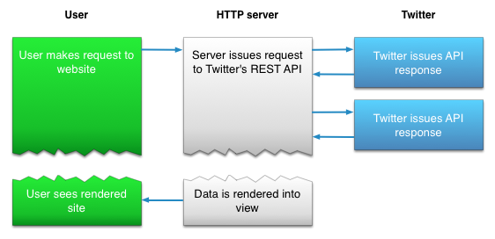Illustration 1: Cas d'utilisation de la REST API dans une application Web.
En ce qui concerne la Streaming API (qui utilise aussi OAuth et JSON), utilisée pour afficher en temps-réel et de manière dynamique les résultats des recherches, son fonctionnement se présente de la manière suivante :
Ici, le fonctionnement est un peu plus complexe : le code qui maintient la connexion Streaming est exécuté dans un processus séparé de celui qui traite les requêtes HTTP.
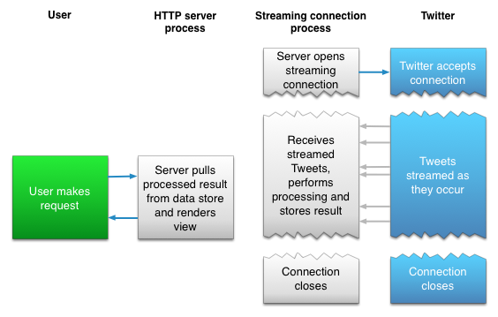Illustration 2: Cas d'utilisation de la Streaming API dans une application Web.
Il existe trois types de stations de streaming :
- Public streams : s'abonne un un flux de données Twitter publique, sur lequel il est possible de passer des filtres de recherche (mots-clés, utilisateurs, etc.).
- User streams : s'abonne à toutes les données relatives à un utilisateur Twitter.
- Site streams : s'abonne à toutes les données relatives à plusieurs utilisateurs.
Pour des raisons évidentes, le public stream est le type qui va nous intéresser.
Dans le cadre du projet et pour répondre au cahier des charges, nous utiliserons principalement la Streaming API, dans le sens où il est demandé de pouvoir visualiser l'activité des sujets Twitter en temps-réel. Cependant, nous ne mettons pas entièrement de côté la REST API pour des raisons de compréhension, car une grande partie des algorithmes de recherches du Streaming est basée sur celle-ci.

Streaming API
Pour initialiser un stream basé sur un filtre, il suffit d'exécuter une requête HTTP particulière (détaillée plus bas) indiquant aux serveurs Twitter que nous souhaitons nous y connecter. Il suffit ensuite de maintenir la connexion ouverte, afin que les serveurs nous envoient à intervalles réguliers des données.
Afin de savoir que nous sommes toujours connectés, les serveurs Twitter envoient chaque 30 secondes un message indiquant que la connexion est toujours active (dans le cas où il n'y aurait pas de nouvelles actualités). Si aucune confirmation n'est reçue au bout de 90 secondes, il faut se reconnecter au stream.
Étant donné qu'il n'existe pas d'autre moyen de tester la Streaming API que de développer une petite application, nous n'aborderons pas ici ce sujet. A noter cependant que des exemples de recherches sont présentés dans la partie « REST API » du document, située plus bas.
Limitations
Afin d'éviter aux serveurs Twitter d'être surchargés de « churn » (grand nombre de requêtes d'ouverture et de fermeture de connexion), Twitter restreint le nombre de requêtes de connexion possibles dans un certain laps de temps. Passé ce nombre, les clients limités recevront des réponses HTTP contenant le code d'erreur 420 ; pour des raisons qui me paraissent quelque-peu obscures, Twitter préfère garder en privé le nombre limite de connexions possible, ainsi que le laps de temps. A noter que si la limite est régulièrement dépassée, Twitter bloquera notre adresse IP pendant un certain temps ; ce problème est donc à prendre en considération.

Il est aussi à noter que le Streaming est déconseillé avec des mobiles utilisant du réseau cellulaire, car le risque de déconnexion → reconnexion est élevé, ce qui risque donc d'engendrer des « churn ».
Plus d'informations sur les méthodes de connexion sont disponibles ici : https://dev.twitter.com/streaming/overview/connecting.
Abonnement à des sujets Twitter
Comme dit plus haut, il est nécessaire d'effectuer une requête HTTP pour indiquer aux serveurs Twitter que nous souhaitons nous abonner à un stream particulier. Cette requête doit/peut posséder plusieurs paramètres, qui permettent notamment de passer diverses configurations mineures au serveur, la langue souhaitée des Tweets, les filtres (mots-clés, hashtags, etc.), la localisation souhaitée, etc. Ceux-ci sont détaillés ici : https://dev.twitter.com/streaming/overview/request-parameters.
En ce qui concerne la localisation, la Streaming API utilise des « boîtes englobantes » : il s'agit d'une zone rectangulaire, définie par une paires de coordonnées géographiques de type « longitude,latitude » (attention au fait que nous avons généralement plus l'habitude de voir des points au format « latitude,longitude ») ; le premier point indique la zone Sud-Ouest du rectangle, tandis que le deuxième indique la zone Nord-Est. Il est possible d'avoir plusieurs zones de localisations en une requête, séparée par des virgules.
Si nous souhaitons par exemple rechercher des Tweets dans la Suisse, il faudra donner les points 5.956085,45.817851 et 10.489254,47.808454, afin d'obtenir cette zone :
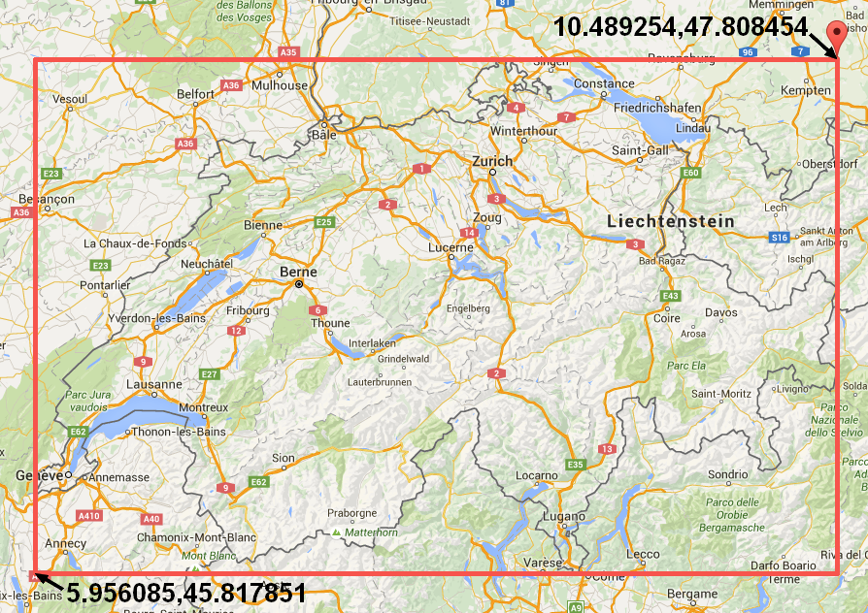Illustration 3: Représentation graphique de la paire de coordonnées englobant la Suisse.
Attention cependant : la localisation n'agit pas en tant que filtre pour les autres filtres, c'est-à-dire que la requête « track=twitter&locations=5.956085,45.817851, 10.489254,47.808454 » recherchera les Tweets contenant le mot-clé « twitter » OU étant localisés en Suisse. Afin de comprendre un peu mieux le fonctionnement de ce « filtre » de localisation, j'ai effectué plusieurs tests. A savoir que ceux-ci ont été réalisés avec l'application de test « twitter4jDesktop » et avec la Streaming API ; le mot-clé utilisé était « michel », et la localisation était un rectangle englobant les USA ({-124.411668, 24.957884}, {-66.888435, 49.001895}) ; ce couple de mot-clé/localisation a été utilisé à la base pour éviter de récupérer trop de résultats, et pouvoir isoler facilement les informations (mais sans succès).
- Recherches avec mot-clé uniquement → les résultats obtenus sont corrects et correspondent au mot-clé :
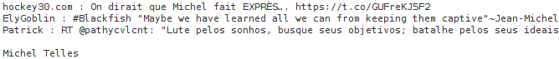Illustration 4: Recherche de Tweets avec mot-clé uniquement.
Ceci dit, ils viennent de partout dans le monde, ce qui restreint les cas d'utilisation au sein de notre application.
- Recherches avec localisation uniquement → nous obtenons ici tout et n'importe quoi ; en effet, la plupart des Tweets retournés ne possèdent pas de coordonnées géographiques. Ceci peut s'expliquer de part ce « OU » appliqué sur la recherche : l'application va afficher tous les Tweets faisant partie de la zone de localisation OU les Tweets qui correspondent à la recherche (à savoir un mot-clé vide, donc n'importe quel Tweet). En résumé, absolument tous les Tweets sont affichés…
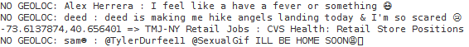Illustration 5: Recherche de Tweets avec localisation uniquement.
- Recherches avec mot-clé ET localisation → à première vue, nous pourrions penser que cette recherche fournira de bon résultats, mais non... En effet, il s'agit d'une pure application de l'opérateur logique OU : l'application va afficher tous les Tweets possédant le mot-clé « michel » OU ayant été écrits aux USA (sans prise en compte du mot-clé...), ce qui va à nouveau nous donner des résultats incongrus :
Illustration 6: Recherche de Tweets avec mot-clé et localisation.

Les Tweets ne possédant pas forcément de tag de géolocalisation (après avoir effectué plusieurs tests, le taux de Tweets possédant des informations géographiques est en général situé entre 20 % et 30 %), il faudra aussi trier à la volée les résultats reçus, afin de n'accepter uniquement ceux qui en possèdent.
Aucune des possibilités de recherches ne donne dont de résultats satisfaisants… Ceci posera problème, car nous souhaitons rechercher des Tweets selon un mot-clé ET selon une localisation ; il faudra donc coder notre propre filtre logique de localisation qui sera appliqué aux résultats d'une recherche selon mots-clés (ici, avec le mot-clé « job » aux USA) :
Deux approches seront donc possibles ici :
Illustration 7: Recherche de Tweets avec mot-clé et filtrage manuel de la localisation.
- Rechercher les Tweets par mots-clés et géolocalisation, puis appliquer par après un filtrage manuel des mots-clés ET de la géolocalisation pour contrer le filtre logique OU. Voici les résultats obtenus en deux tranches de 5 minutes avec le mot-clé « job » aux USA (aux alentours de 15h30, heure Suisse) :
« I received 8061 Tweets in 300 seconds, including 314 ones WITH geolocalion tags and 284 ones with the wanted geolocation.
This means 3.9 % of the received Tweets with the "job" tag(s) owned a geolocation tag and 3.52 % contained the desired location.
I received 6980 Tweets in 300 seconds, including 225 ones WITH geolocalion tags and 215 ones with the wanted geolocation.
This means 3.22 % of the received Tweets with the "job" tag(s) owned a geolocation tag and 3.08 % contained the desired location. »
Les résultats sont ici décevants, avec environ seulement 3-4 % des Tweets possédant des tags de géolocalisation.
- Rechercher les Tweets par mots-clés, puis appliquer un filtrage manuel de la localisation par après.
« I received 2290 Tweets in 300 seconds, including 548 ones WITH geolocalion tags and 516 ones with the wanted geolocation.
This means 23.93 % of the received Tweets with the "job" tag(s) owned a geolocation tag and 22.53 % contained the desired location.
I received 2774 Tweets in 300 seconds, including 571 ones WITH geolocalion tags and 535 ones with the wanted geolocation.
This means 20.58 % of the received Tweets with the "job" tag(s) owned a geolocation tag and 19.29 % contained the desired location. »
Les résultats sont beaucoup plus convaincants ici, avec environ 20 % de Tweets possédant un tag de géolocalisation désiré. Même si nous recevons environ 3-4 fois moins de Tweets, nous recevons toujours plus de Tweets intéressants que dans l'expérience précédente. Cette solution sera donc celle qui sera retenue.
En plus de recevoir des messages JSON contenant les données de Tweets (formatés de la manière suivante : https://dev.twitter.com/overview/api/tweets), il est possible de recevoir d'autres types de messages de la part des serveurs Twitter, pour par exemple indiquer une suppression de Tweets ou de tags de géolocalisation, une déconnexion, une limite atteinte, etc. Tous les types de messages sont disponibles ici : https://dev.twitter.com/streaming/overview/messages-types.
Optimisations
Afin de réduire la bande-passante, il est possible de demander aux serveurs des données compressées avec Gzip, grâce à l'en-tête HTTP « Accept-Encoding: deflate, gzip ».
Twitter nous averti aussi sur la forte quantité de données qu'il est possible de recevoir lors d'événements mondiaux ou culturels importants. Il est donc conseillé de réaliser des tests, afin de contrôler si notre application supporte ce flux massif et de prendre des mesures en conséquence.
Toujours pour des raisons d'optimisation, les serveurs utilisent le mécanisme de transfert du « Chunked transfer encoding », c'est-à-dire qu'ils commencent à transférer des données par bloc sans connaître forcément à l'avance la taille des données. Notre client doit donc supporter ce type de transfert.
Attention finalement au fait que les messages reçus ne sont pas forcément ordonnés et peuvent être reçus plusieurs fois.

REST API
Voici ci-dessous quelques analyses sur la REST API qui pourraient s'avérer utiles dans la suite du projet.
Limitations
Avant toute chose, il est à noter que l'API possède des limitations, pour assurer la sécurité de la plate-forme, ainsi que pour éviter au serveur Twitter d'être surchargé de requêtes. Il s'agit surtout de limitations sur le nombre de requêtes pouvant être effectuées par tranches de 15 minutes et par fenêtre. Ainsi, la recherche de Tweets est par exemple limitée à 180 requêtes par tranches de 15 minutes et par fenêtre. A noter que si notre application est trop régulièrement limitée, elle risque d'être mise en liste noire, qui lui interdira à l'avenir d'effectuer d'autres requêtes. Pour cette raison, il faudra optimiser correctement le nombre de requêtes effectuées.
Lorsqu'une application dépasse le taux limite de requêtes autorisé, l'API Twitter retourne un code de réponse HTTP 429 « Too Many Requests », nous permettant ainsi d'indiquer à l'utilisateur qu'il a atteint la limite de requêtes imposées par Twitter pour le type de requête en cours.
Les en-têtes HTTP contiennent entre-autre diverses informations concernant le taux de requêtes effectuées et restantes :
- X-Rate-Limit-Limit : indique le taux limite de requêtes pour le type de requête donné.
- X-Rate-Limit-Remaining : indique le nombre de requêtes restantes pour le type de requête donné et pour la tranche de 15 minutes actuelle.
- X-Rate-Limit- Reset : le temps restant avant la réinitialisation de la prochaine tranche de 15 minutes.
La limite de chaque type de requête peut être accédée ici : https://dev.twitter.com/rest/public/rate-limits.
Recherches de Tweets
L'API de recherche fait partie de la REST API de Twitter. Elle permet de rechercher des Tweets selon divers critères (Tweets récents ou populaires, contenant ou non des mots-clés ou des hashtags, filtrés par langue et par géolocalisation, etc.). En raison de la quantité massive de données à traiter et donc pour des questions de performances, la recherche ne prend en compte que les Tweets publiés durant les 7 derniers jours précédant la requête.
En ce qui concerne la localisation, cette API utilise directement la géolocalisation. Tout d'abord, il n'est pas possible de rechercher à proximité d'un lieu à proprement parler : il faut utiliser un géo-code spécifique, répondant au format « latitude,longitude,radius », radius étant le rayon de recherche en miles (mi) ou en kilomètres (km) ayant pour centre la latitude et la longitude données.
L'API va tout d'abord essayer de récupérer des Tweets qui contiennent des informations sur la latitude, la longitude et le rayon recherchés, et va dans un second temps, si elle ne trouve pas de résultat, rechercher des Tweets dont le profil des utilisateurs correspond aux paramètres souhaités.
Par exemple, si nous souhaitons rechercher des Tweets dans un rayon de 50 kilomètres aux alentours de la gare d'Yverdon-les-Bains, les paramètres vaudront : « 46.783177,6.640630,50km ».
Au sein du projet, ce paramètre nécessite une réflexion plus approfondie : idéalement, il faudrait permettre à l'utilisateur de pouvoir pointer un lieu sur une carte et d'indiquer un rayon, puis de récupérer automatiquement par-derrière la longitude et la latitude associées à ce lieu. Il pourrait aussi être possible de proposer des lieux par défaut (par exemple « Dans la région suisse-alémanique », qui pointerait un peu sur l'Est de la Suisse, avec un rayon pré-calculé). Il existe de nombreux utilitaires qui permettent de facilement récupérer des coordonnées selon un lieu pointé, le plus connu d'entre-eux étant sans-aucun-doute Google Maps, qui sera utilisé.
De nombreux opérateurs de recherche existent, et sont accessible via cette page : https://dev.twitter.com/rest/public/search, la plupart étant aussi compatibles avec la Streaming API. Parmi ceux-ci, ceux qui s'avéreront intéressant dans notre cas sont surtout ceux qui traient de la recherche de mots-clés et de hashtags. Attention à ne pas oublier d'encoder correctement les recherches, afin qu'elles soient valides dans une URL !
En plus de ces opérateurs, il existe d'autres paramètres qui permettent un meilleur contrôle sur les recherches : le type de résultats (les Tweets les plus récents et/ou populaires), la géolocalisation, la langue de rédaction du Tweet, ou encore des paramètres permettant d'itérer plus facilement sur les Tweets (count, until, since_id, max_id).
A noter qu'il est aussi possible de rechercher des Tweets selon l'ID de lieux, par exemple les Tweets émis depuis le siège social de Twitter (grâce au pramètre « place%3A247f43d441defc03 » ; plus d'informations ici : https://dev.twitter.com/rest/public/search-by-place). Ce paramètre nous sera sans-doute moins utile que la recherche géolocalisée, mais mérite tout-de-même de figurer dans cette documentation.

Exemples
Pour générer facilement des requêtes de recherches, l'outil de recherche avancée a été utilisé : https://twitter.com/search-advanced. Lorsqu'une recherche est effectuée, nous sommes redirigé sur une page contenant une URL répondant à un format particulier (par exemple, pour une recherche référençant @twitterapi, l'URL est la suivante : https://twitter.com/search?q=%40twitterapi). Une fois cela fait, en remplaçant « https://twitter.com/search » par « https://api.twitter.com/1.1/search/tweets.json », nous obtenons l'URL valide à utiliser dans l'API (ici : https://api.twitter.com/1.1/search/tweets.json?q=%40twitterapi).
De plus, les différents tests effectués ici ont été réalisés directement via l'outil de console API fourni par Twitter : https://dev.twitter.com/rest/tools/console. Afin de pouvoir réaliser des requêtes, il faut au préalable autoriser la console via son propre compte Twitter (demandé lorsque nous tentons de réaliser une première requête).
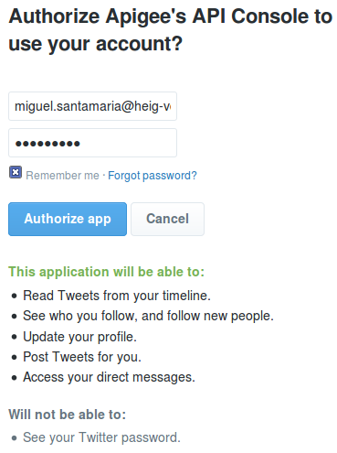Illustration 8: Autorisation de la console API via notre compte Twitter.

Voici une liste de quelques exemples qui pourraient s'avérer utiles dans la suite du projet :
- Rechercher les Tweets récents, rédigés en français, possédant comme mot-clé « yverdon » et se situant dans un rayon de 10 kilomètres à partir de la gare d'Yverdon-les-Bains.
- Requête : https://api.twitter.com/1.1/search/tweets.json?q=yverdon&geocode=46.783177,6.640630,10km&lang=fr&result_type=recent
- Résultats :
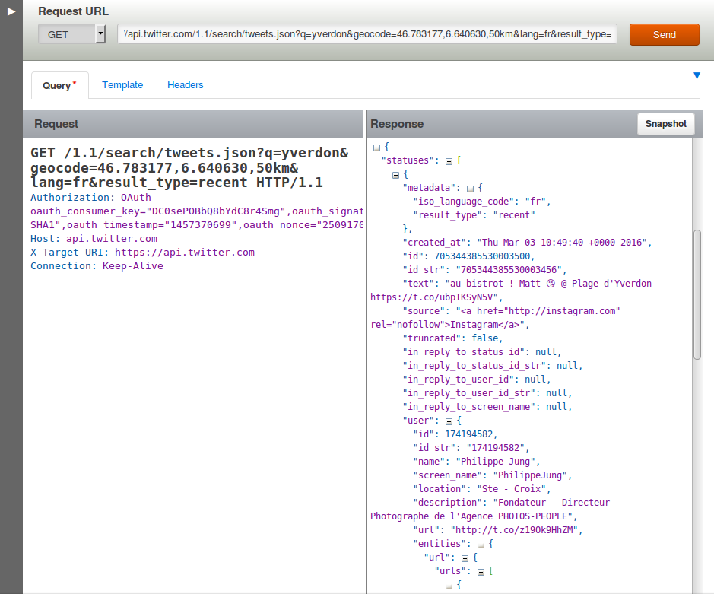Illustration 9: Résultats dans la console des Tweets récents et français possédant le mot-clé "yverdon" et ayant été rédigé proche d'Yverdon-les-Bains.
- Résultats sur Twitter (en changeant le début de l'URL) :
Illustration 10: Résultats sur Twitter des Tweets récents et français possédant le mot-clé "yverdon" et ayant été rédigé proche d'Yverdon-les-Bains.
- Rechercher les Tweets populaires et positifs (contenant un smiley heureux) possédant le hashtag «#pizza» et se situant dans un rayon de 100 kilomètres à partir du centre de Rome, peu importe la langue.
- Requête : https://api.twitter.com/1.1/search/tweets.json?q=%23pizza%20%3A%29&geocode=41.894143,12.495479,100km&src=popular
- Résultats sur Twitter :
Illustration 11: Résultats sur Twitter des Tweets populaires et positifs possédant le hashtag #pizza, et ayant été rédigés à proximité de Rome.

Recherche de sujets intéressants
Cette section contient différents sujets Twitter qui peuvent s'avérer intéressant dans le cadre de ce projet. Ceux-ci sont notamment jugés selon les critères suivants : nombre de résultats suffisamment élevé, nombre suffisant de Tweets possédant des informations de géolocalisation, arrivée régulière de nouveaux Tweets afin d'assurer un streaming correct, … Ce tests ont été réalisés à l'aide de l'application « twitter4jDesktop », entre 16h30 et 17h30, heure suisse, durant le lundi 25 avril 2016. Tous les sujets testés ont été notés dans le tableau ; à noter qu'il n'est possible de lancer que deux instances d'un même programme abonné à un Streaming Twitter en même temps.
Sujet | Géolocalisation (lieu, coordonnées) | Nb. nouveaux Tweets en 5 min.
voting | USA, {-124.411668, 24.957884}, {-66.888435, 49.001895} | 0
pizza | USA, {-124.411668, 24.957884}, {-66.888435, 49.001895}  Italy, {6.6357421875, 47.09805038936004}, {18.6328125, 36.577893995157474} | 3  0
zurich | Switzerland, {5.956085, 45.817851}, {10.489254, 47.808454} | 0
bbc | UK, {-8.306947, 49.696022}, {1.801128, 59.258967} | 0
fondue | Switzerland, {5.956085, 45.817851}, {10.489254, 47.808454} | 0
[TOUT] | Switzerland, {5.956085, 45.817851}, {10.489254, 47.808454} | 0
job | USA, {-124.411668, 24.957884}, {-66.888435, 49.001895} | 618
sport | USA, {-124.411668, 24.957884}, {-66.888435, 49.001895} | 0
people | USA, {-124.411668, 24.957884}, {-66.888435, 49.001895} | 4
trump | USA, {-124.411668, 24.957884}, {-66.888435, 49.001895} | 0
clinton | USA, {-124.411668, 24.957884}, {-66.888435, 49.001895} | 0
logitech | USA, {-124.411668, 24.957884}, {-66.888435, 49.001895} | 0 ou 1
nestlé | USA, {-124.411668, 24.957884}, {-66.888435, 49.001895} | 0 ou 1
novartis | USA, {-124.411668, 24.957884}, {-66.888435, 49.001895} | 0 ou 1
swatch | USA, {-124.411668, 24.957884}, {-66.888435, 49.001895} | 0 ou 1

En observant les résultats, nous pouvons conclue qu'il faut rechercher des sujets génériques, dans des zones à fortes densités. La Suisse a rapidement été éliminée de la liste des pays intéressants, son taux de Tweets possédant de la géolocalisation étant quasiment nul. Les USA, eux, ont donné des résultats beaucoup plus intéressants
En plus de ces quelques exemples, nous pourrions penser à de nombreux autres cas très intéressants, liés à un événement en particulier : un mot-clé correspondant à un sujet de votation en suisse, le dimanche où les résultats sont donnés ; le nom d'un candidat aux élections américaines le jour des résultats (attention au flux massif de données !) ; le nom d'une émission lors du passage de celle-ci à la télévision ; le nom du vainqueur d'un événement sportif ; etc.
En ce qui concerne les sujets récurrents relatifs à la Suisse, nous pourrions penser à deux grandes catégories : les médias suisses, et les compagnies actives. En ce qui concerne ces dernières, des tests ont été effectués avec « coop », « glencore », « logitech », « migros », « nestlé », « novartis » et « swatch » (ces mots n'étant volontairement pas tous dans le tableau) sans grand succès : en effet, le taux de rafraîchissement (zéro, voire un Tweet par minute) n'est pas suffisant pour pouvoir tester correctement l'application.
En ce qui concerne les médias, je me suis efforcé de penser à des mots-clés récurrents qui pourraient être utilisés dans toute la Suisse (romande, italienne et alémanique), tels que « jop », « sport », « people », « trump » ou « clinton » qui donnent effectivement des résultats satisfaisants (voir le tableau ci-dessus).
En 60 secondes.
Pays | Mot-clé « Java » | Mot-clé « Scala »
USA | 0 | 0
Suisse | 0 | 0

Finalement, voici un petit « planning » contenant des sujets d'actualité intéressants jusqu'à la fin du semestre :
Date | Sujet
17.03.2016 | Hockey : LHC – HC Ambri-Piotta
17.03.2016 | Saint-Patrick
27.03.2016 | Pâques
21.04.2016 | 90 ans de la Reine Elizabeth
23.04.2016 | 400 ans de Shakespeare
23.04.2016 au 24.04.2006 | 20KM de Lausanne
08.05.2016 | Football : FC Sion – BSC Young Boys
09.05.2016 | Transit de Mercure devant le Soleil
11.05.2016 au 22.05.2016 | 69ème Festival de Cannes
14.05.2016 | Eurovision à Stockholm
16.05.2016 au 05.06.2016 | Tennis : Roland-Garros
25.05.2016 | Sortie du film « Warcraft »
29.05.2016 | Football : Finale de la Coupe de Suisse
05.06.2016 | Votations suisses
10.06.2016 au 10.07.2016 | UEFA Euro 2016
29.06.2016 au 04.07.2016 | Tour de France 2016
01.07.2016 au 16.07.2016 | 50ème Montreux Jazz Festival
19.07.2016 au 24.07.2016 | Paléo Festival Nyon
20.07.2016 | Sortie du film « Independence Day Resurgence »
22.07.2016 | Sortie du film « Star Trek Beyond »
01.08.2016 | Fête nationale suisse
04.08.2016 au 14.08.2016 | Fêtes de Genève
05.08.2016 au 21.08.2016 | Jeux Olympiques de Rio de Janeiro
07.09.2016 au 18.09.2016 | Jeux Paralympiques de Rio de Janeiro
25.09.2016 | Votations suisses
27.09.2016 au 28.09.2016 | Hockey : seizièmes de finale de la Coupe de Suisse
29.10.2016 au 30.10.2016 | Marathon de Lausanne
08.11.2016 | Élections aux U.S.A.

Cette liste est non-exhaustive et d'autres événements pourront venir s'y greffer tout au long du semestre.

Twitter4J
Twitter4J (http://twitter4j.org/en/index.html) est une librairie non-officielle qui, comme son nom pourrait le présager, permet d'utiliser les fonctions de l'API Twitter facilement avec Java. Étant donné que les classes Java sont compatibles avec les classes Scala et vice-versa, il s'avère que cette librairie est aisément utilisable avec le langage Scala.
Elle supporte la technologie OAuth et la compression Gzip, et est 100% compatible avec la version 1.1 de l'API Twitter. Les avantages de cette librairie résident dans le fait qu'elle simplifie hautement l'utilisation des API (autant REST que Streaming), tant au niveau de la lecture que de l'écriture de données. La documentation de la librairie possède des exemples d'utilisation pour chaque cas de figure, ainsi que de nombreuses explications utiles.

Fonctionnalités de géolocalisation
Afin de pouvoir rendre le site le plus ergonomique possible, il va falloir utiliser une librairie pour pouvoir afficher et travailler avec des cartes géographiques. Deux technologies seront analysées dans cette section : l’immanquable Google Maps, ainsi que l'un de ces concurrents gratuits, OpenStreetMap.

Google Maps
L'API de Google Maps (https://developers.google.com/maps/?hl=fr) semble très intuitive et facile à utiliser, mais pose en revanche un grand problème au niveau des limitations : en effet, si nous souhaitons pouvoir utiliser le site de manière correcte, il va falloir d'une manière ou d'une autre payer pour ce service afin de ne pas être limité niveau requêtes, ce qui est difficilement envisageable au sein d'un travail de Bachelor.

OpenStreetMap
OpenStreetMap (v0.6 dans sa version actuelle) – proposé comme alternative par Mme Fatemi – est un concurrent direct et libre de Google Maps, qui possède lui-aussi une REST API (http://wiki.openstreetmap.org/wiki/API_v0.6). Bien que libre, cette technologie n'est pas pour autant simple et performante ; l'API utilise aussi le protocole désormais connu de l'OAuth.
Là où cette technologie devient très intéressante dans le projet, c'est lorsqu'elle est couplée à une librairie JavaScript – libre elle aussi et très légère – permettant de facilement manipuler les cartes : Leaflet (http://leafletjs.com/index.html) tout en leur ajoutant facilement des effets. Dans notre cas, l'intérêt de cette librairie – outre les principales fonctionnalités qu'offre la carte – réside surtout dans le fait de pouvoir dessiner aisément des cercles sur la carte, selon une latitude, une longitude et un rayon donnés (utilisable pour les fonctionnalités de géolocalisation – exemple ici : http://leafletjs.com/examples/quick-start.html), d'ajouter des annotations sous formes de panels, ainsi que d'une compatibilité mobile (intéressant pour des questions d'évolutivité).
Pour les raisons évoquées plus haut, il s'agit de la technologie qui sera utilisée dans le projet, pour tous les besoins liés à la géographie / géolocalisation.

Clustering
We are going to deal with two major big data issues :
- Data sending from our server to our client ; by doing my tests, I sometimes got issues when I lost my Internet connection for a few second : as soon as I got my connection again, the server started to send one by one thousands of Tweets to the client in a very limited time, making my web browser crash… To avoid this case we will have to use a clustering algorithm to group data before sending them to the server. PAS DU CLUSTERING !
- Data displaying on the map : since there will be thousands of Tweets to display on a map, we will have to group them again with a clustering algorithm.
I analysed some existing solutions, and one of the most interesting was without a doubt the markercluster plugin proposed by Leaflet again (https://github.com/Leaflet/Leaflet.markercluster). This provides a lot of interesting functions, is fully compatible with the Leaflet library (because Leaflet wouldn't develop libraries incompatible with their main library), and can handle up to 50'000 marker in one map! You can find examples here : http://leaflet.github.io/Leaflet.markercluster/example/marker-clustering-realworld.10000.html and http://leaflet.github.io/Leaflet.markercluster/example/marker-clustering-realworld.50000.html.

Analysis of the existing
There is already many existing applications, which allow an user to show Tweets on a map, among which :
- One Million Tweet Map (http://onemilliontweetmap.com/): The one million tweet map application approachs what will be done during this project, by displaying real-time Tweets (filtered or not) on a map with clustering methods.
- TrendsMap (http://trendsmap.com/ - found via mashable.com/): this application shows a real-time mapping of Twitter trends across the world. If you click on any word you will see a real-time stream of revelent Tweets. You have to register and / or pay to access more content.
- Tweetping (https://tweetping.net/): shows real-time Tweets all across the world on a map.
- TweetMap (https://worldmap.harvard.edu/tweetmap/): with this tool you can visualize Tweets, which have been written in a given period, and watch some interesting graphs.
- Stweet (http://www.we-love-the.net/Stweet/ found via mashable.com/): this service mashes up Twitter and Google Street View, providing a location-based look at the neighborhood Tweets.
- GeoChirp (http://www.geochirp.com/): this app allows you to search for Tweets in a given location, but only in a static way (no streaming).
- Tweet To Map (http://tweettomap.com/): this web plugin allows you to put markers on a map, based on Tweets' data ; as I am writting, it only supports static Twitter content, so I won't use it.

